**NIỀM VUI NGÀY TỰU TRƯỜNG**

"Buổi sáng mai hôm ấy, một buổi mai đầy sương thu và gió lạnh. Mẹ tôi âu yếm nắm tay tôi dẫn đi trên con đường làng dài và hẹp. Con đường này tôi đã quen đi lại lắm lần, nhưng lần này tự nhiên tôi thấy lạ. Cảnh vật chung quanh tôi đều thay đổi, vì chính lòng tôi đang có sự thay đổi lớn: Hôm nay tôi đi học." cảm xúc của nhà văn Thanh Tịnh năm nào đến hôm nay vẫn đọng lại, ngân vang mỗi mùa tựu trường.

Cùng trong không khí đó, hôm nay, hơn 2500 cán bộ quản lí, giáo viên nhân viên toàn Ngành Giáo dục và Đào tạo quận Liên Chiểu và hơn 30.000 học sinh ở các cơ sở giáo dục, các trường mầm non, tiểu học, THCS nô nức đến trường trong ngày khai giảng năm học mới, năm học 2019-2020.

“Mùa thu, ngày khai trường” luôn mang nhiều cảm xúc, ngày bắt đầu cho một năm học mới, các em học sinh đầu cấp với nhiều háo hức, đón chờ rất nhiều thú vị. Ánh mắt trong veo của các em, nụ cười của các em, hoa và cờ hào hứng trên tay vẫy gọi bao điều hạnh phúc. Hôm nay, ngày 5-9, trong tay mẹ ba, mang theo nhiều ước mơ các em bắt đầu chập chững đến trường. Các anh chị lớp lớn, các thầy cô giáo ở mỗi mái trường sẽ nắm tay các em để cùng đi trên con đường kiếm tìm tri thức và biến ước mơ thành hiện thực.

Năm học 2019-2020, được sự quan tâm của Quận uỷ, HĐND, UBND, Ngành giáo dục và đào tạo Quận Liên Chiểu đã được đầu tư rất nhiều về cơ sở vật chất, nguồn lực để hệ thống các nhà trường ngày một phát triển, các em học sinh được học ở những lớp học, ngôi trường khang trang sạch đẹp hơn.

Năm học 2019-2020 cũng là năm học bản lề, năm học chuẩn bị cho việc dạy học chương trình phổ thông mới sẽ được Bộ giáo dục và đào tạo triển khai thực hiện từ năm học 2020-2021, tập thể Cán bộ quản lí, giáo viên, nhân viên, học sinh toàn ngành quyết tâm thực hiện thắng lợi nhiệm vụ năm học 2019-2020.

**MỘT SỐ HÌNH ẢNH VỀ LỄ KHAI GIẢNG NĂM HỌC MỚI TẠI CÁC ĐƠN VỊ TRƯỜNG HỌC TRÊN ĐỊA BÀN QUẬN LIÊN CHIỂU**

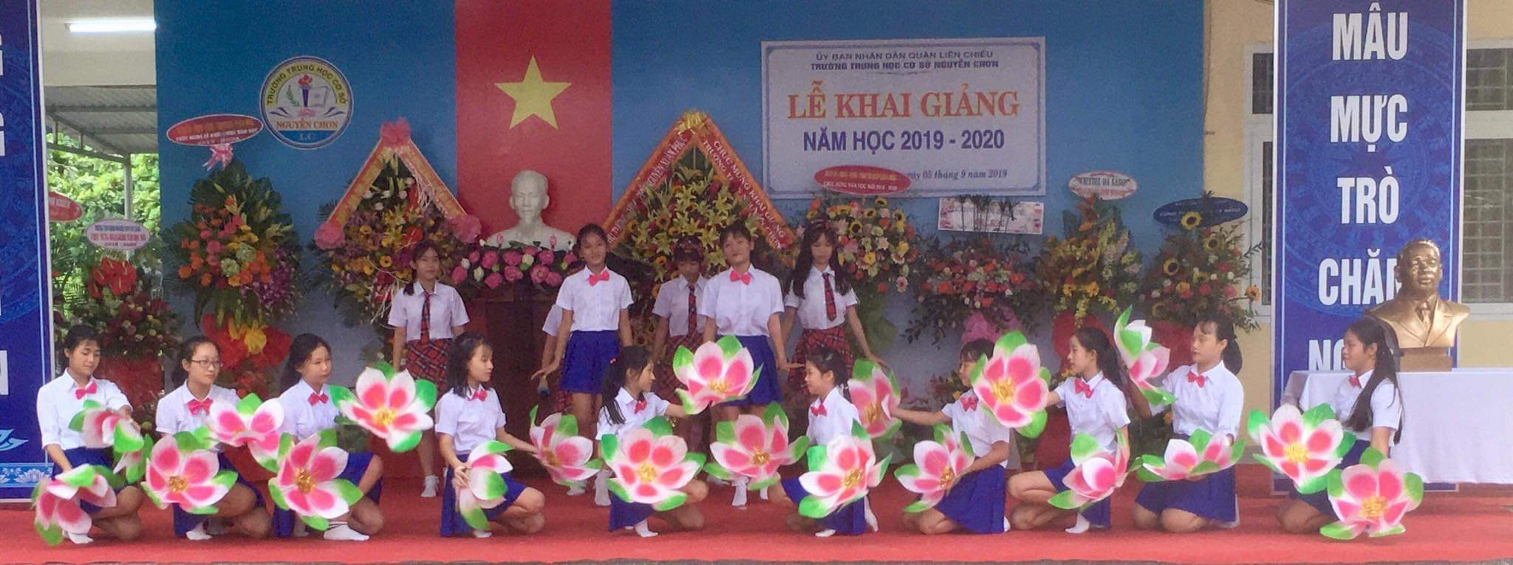

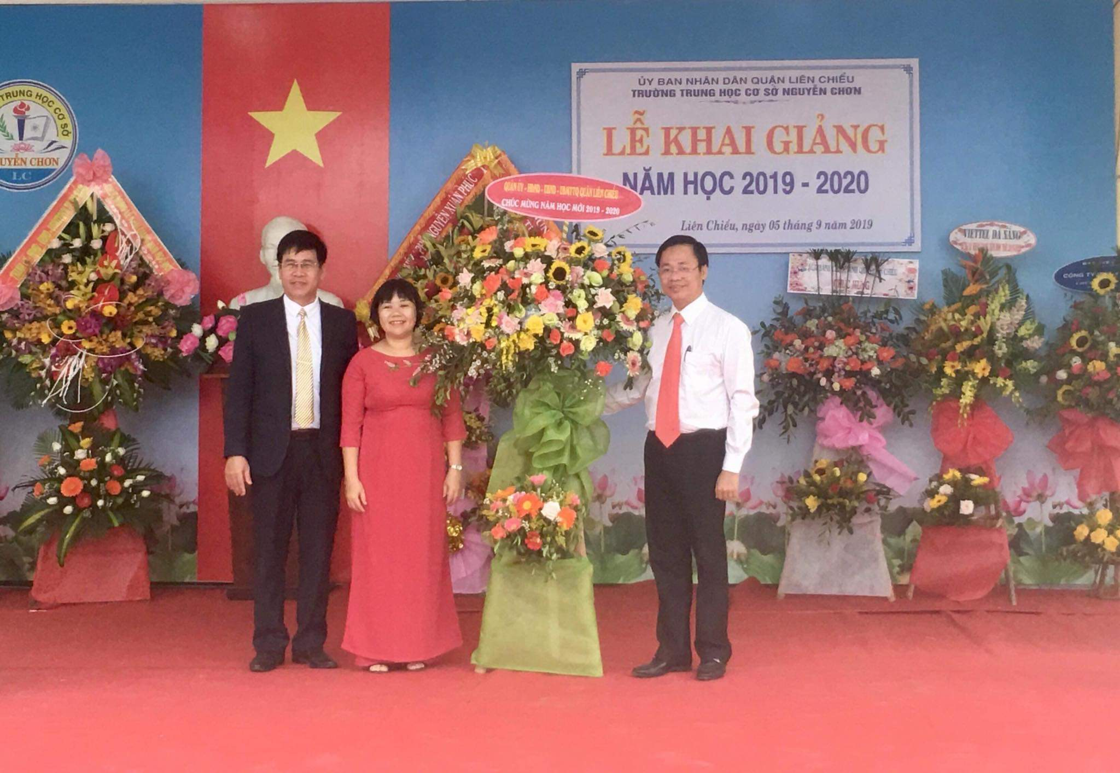

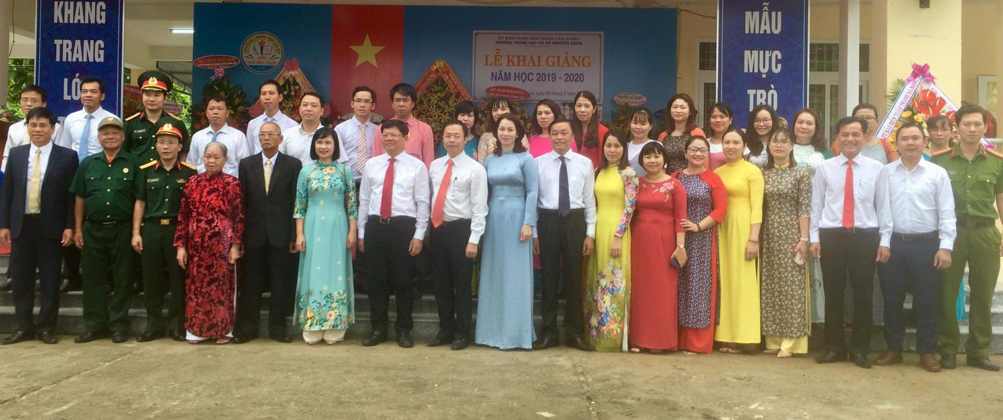

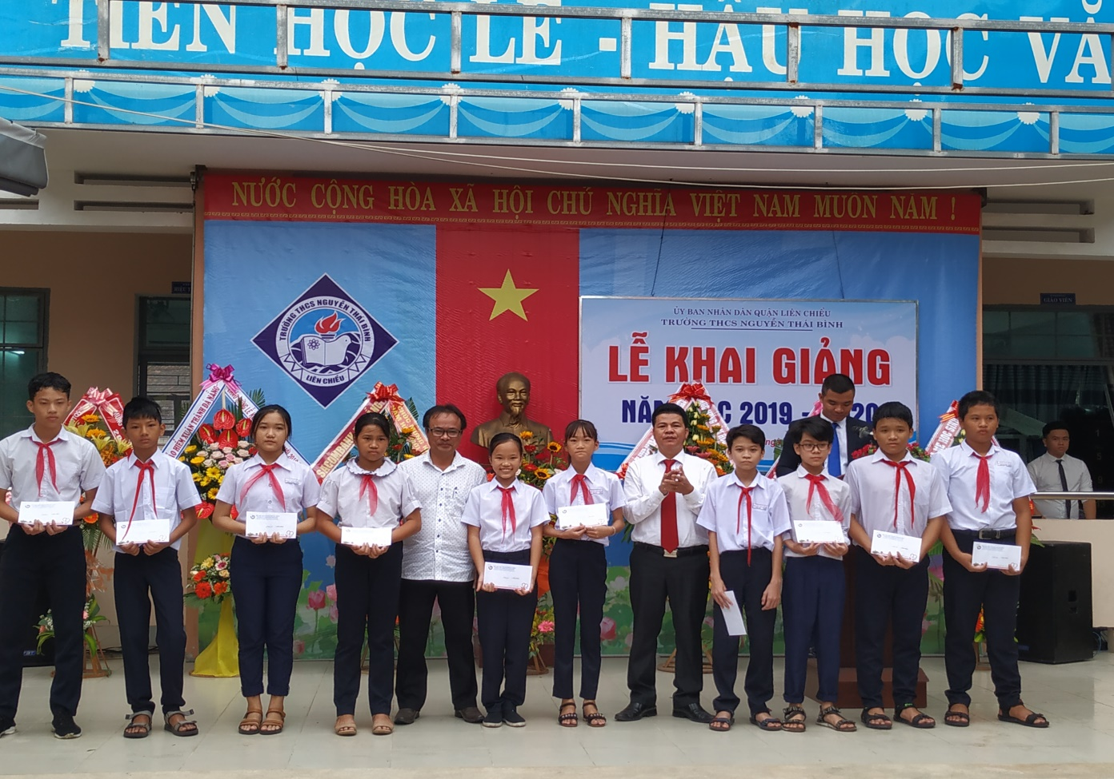

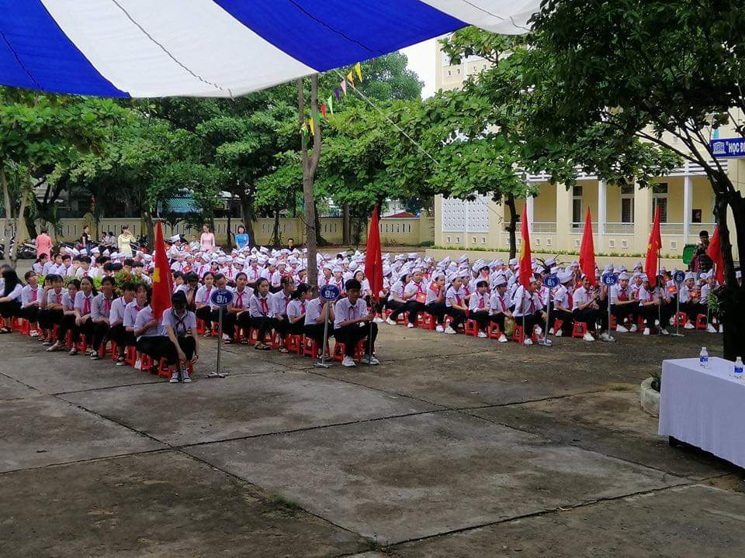

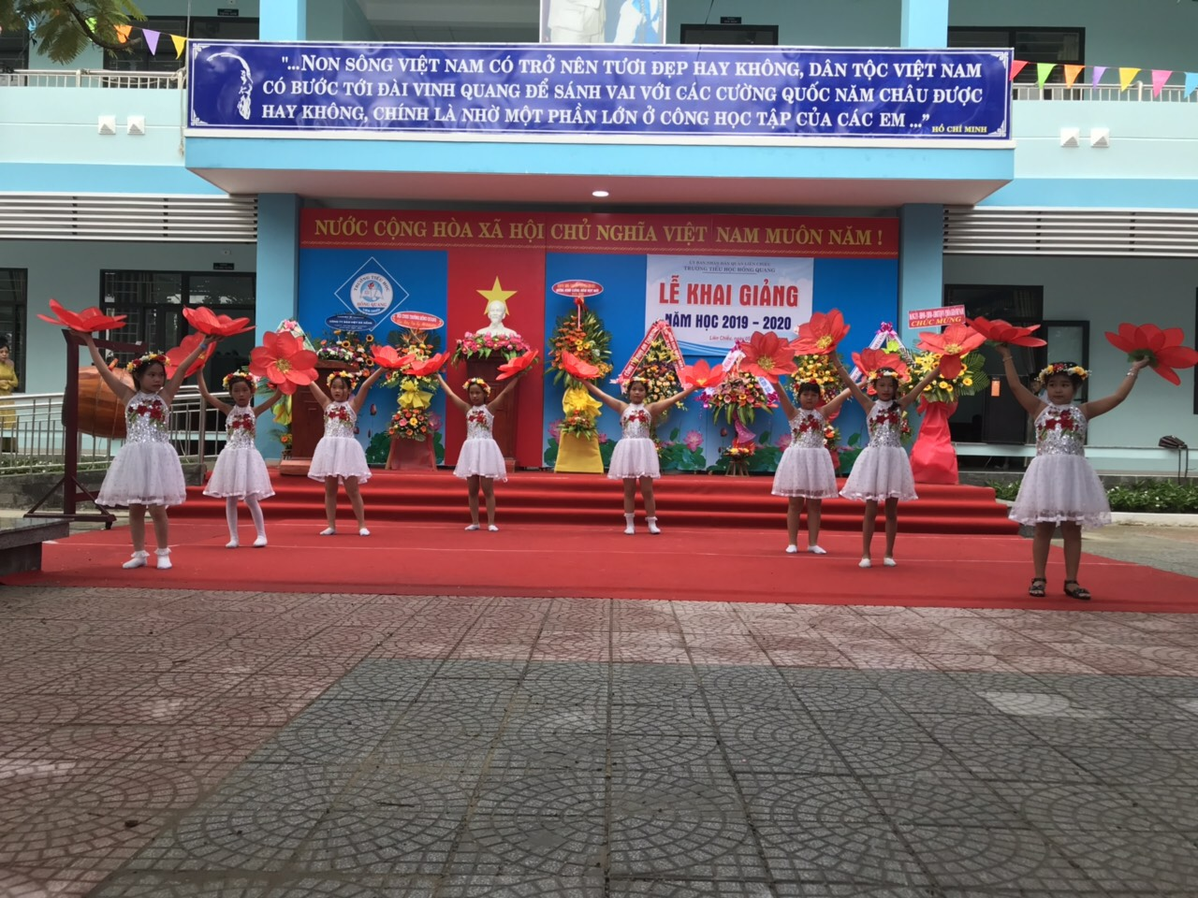

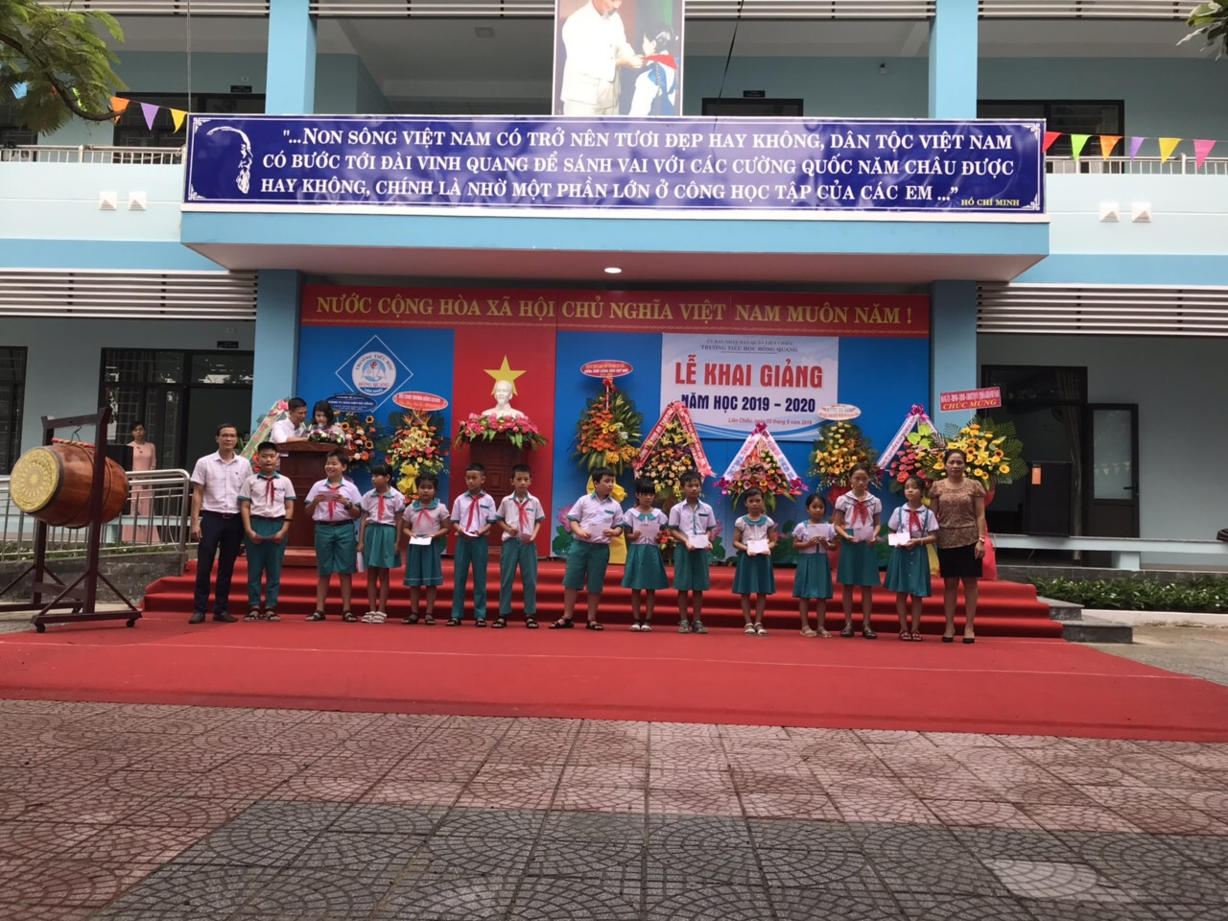

***Ban biên tập – Phòng Giáo dục và Đào tạo quận Liên Chiểu***